MR Hjärna aneurysm K- (M10206a)
Syfte
Metodbeskrivning för MR-undersökning i NU-sjukvården.
Förändringar sedan föregående version
Ny metodbeskrivning.
Indikationer  Utrustning  Bokningstid | Avsett för screening för eller uppföljning av kända intrakraniella aneurysm.  Kan köras på alla MR-utrustningar i NU-sjukvården.  20 minuter, tilläggstid kan förekomma vid extraserier i prioritering eller framgå av  MR-anteckning.
PVK/infart | Ej aktuellt
IV kontrast | Ej aktuellt
Spole | Huvudspole, kan vinklas om patienten behöver det, ovinklat ger lite bättre signal.
Patientposition  Patientcentrering | Ryggläge, huvudet först. Patienten tilldelas hörselskydd och larmknapp. Viktigt att förhindra oavsiktliga huvudrörelser genom till exempel att använda kilkuddar.  Försäkra sig om att patienten har förstått att den ska ligga så stilla som möjligt.  I höjd med orbita.
Inför undersökningen

Sekvens | Plan | Snitt | Gap | FOV (ca) | Fas | Täckning | Vinkling (sag,cor,tra) | Kommentar
T2 | tra | 4 mm | 10% | 230*230 | RL | Hjärnan | CC-undersida, medellinjen
TOF 3D | tra | 4 slab | -20% | 200*200 | RL | Bakre skallgropen | Rakt, medellinjen | MIP sin+dx horisontellt
Bildtagning

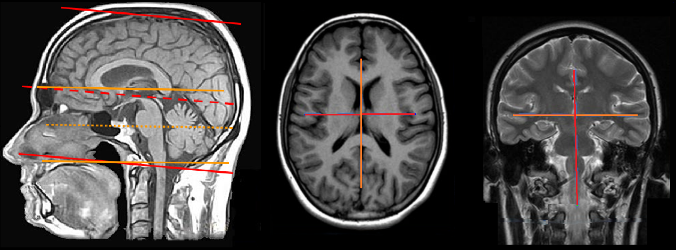

Efter undersökning
- Skicka bilder till PACS och verifiera enligt rutin (LÄNK) innan undersökningen avslutas i PACS.

